平成28年度 都市計画マスタープラン策定実習中間発表　６班 2016/11/02

**Tsuchiu-Learning –土浦を変える学びの輪-**

班長：真田龍、西谷麟、村上雄馬、杉山芽衣、齊木亮作

TA:梶塚真良

**1, 全体構想**

現在の土浦市を見ると、シャッター街化したモール505や撤退したサンパル、さらには駅前再開発事業にテナントが入らないといった状況が目立つ。とはいえ土浦も昔からこのようだったはずはない。そこで私たちは、こうした問題がなぜ引き起こされたのか考察した。

まず、世界的な社会の流れとして郊外化や自動車化、少子高齢化が進んでいる中、土浦もこうした社会の波にのまれてしまっている。そして、次に土浦市の近辺に目を向けると、最近ではイオンモールやイーアスの開業やTXの開通、それに伴ったTX沿線の開発が進んだ結果、土浦は社会の変化に対応できなかったために、衰退しつつあるのではないだろうか。しかし、もちろん土浦には強みもある。例えば、霞ケ浦や筑波山、農地をはじめとする自然的景観や亀城公園に残る歴史、さらには行政機関が集約されているという点も特徴であり、土浦第一高校も一つの財産といえるだろう。こうした昔ながらの資源の強さは土浦の特徴である。

ここで私たちは、現在の土浦に新しいものを取り入れていく姿勢を養うために、「土浦を変える学びの輪」を基本理念として挙げる。この理念によって市民に学んでもらうこと、市民が主体的に学ぶこと、そして市民がまちを変えることを目指す。そして、昔ながらの強い資源をもつ土浦に学習を掛け合わせることで、土浦を将来ずっと輝き続けるまちとすることを目標とする。また、「土浦を変える学びの輪」の目標として、

・市民に学んでもらう：

　　学ぶ環境を作る

　　新たに学ぶ人を育てる

・市民が主体的に学ぶ：

　　学びで人を繋げる

　　学びを街に広げる

・市民がまちを変える

学びで市民力を養う

学びを活かす人を増やす

の３つを設定した。

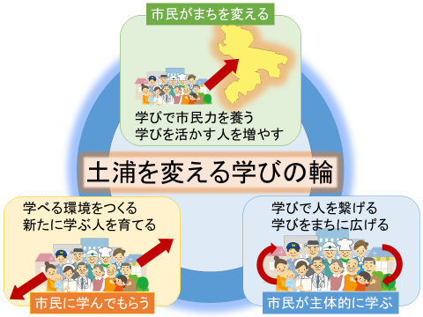

図1　土浦を変える学びの輪

**2, 目標別方策**

　前述の3つの目標を達成するために以下の提案をする。

2.1, 市民に学んでもらう

市民に学んでもらう仕組みの一つとして、私たちは「リハビリ農園」を提案する。まず、土浦には市が運営している市民農園という市民が市に問い合わせることで自由に使うことのできる農地があるが、市の職員によると現在市民農園に活用している人は土浦市全体でも200人に留まっている。また、土浦市における新規就農者数の推移を見ると年に数人程度となっており、特に40歳以上の世代や以前から市内に在住していた人ではほとんど新規就農者が存在しない。

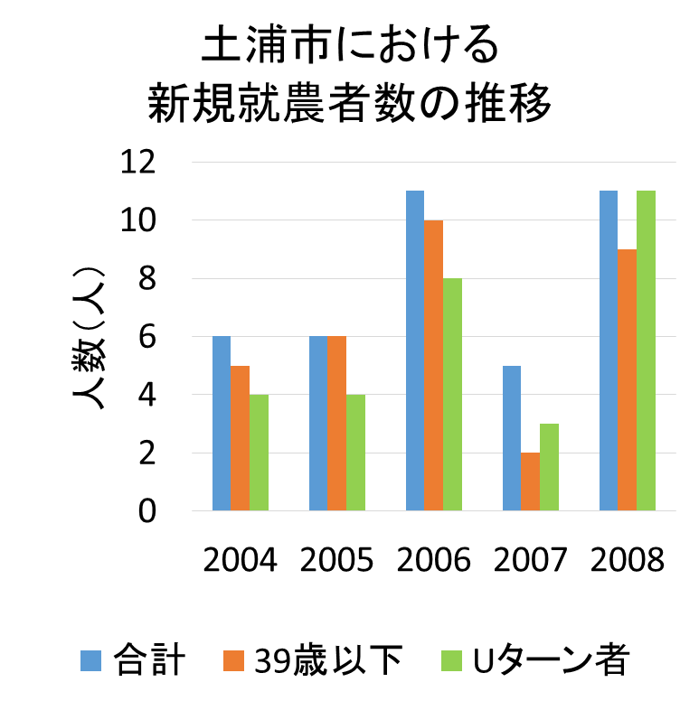

図2　土浦市における新規就農者数の推移

こうしたことから、私たちは土浦市にはまだ農業に関わった人が多いのではないかと考えた。ここで土浦市の資源に目を向けると、新治地区には耕作放棄地や廃小学校があり、周囲におおつの協同病院や筑波大学病院といった大規模な医療機関が揃っており、特におおつの協同病院は最近移転したばかりで、おおつ野地区のメディカルタウン構想を中心に、医療への関心が高まっている。また、農業と医療との関係性は園芸療法として知られ、農業には春には枝の剪定、夏には草刈り、秋には実の収穫、そして冬には農産物の加工といった、年間を通じて様々な作業工程が存在し、ここに医療を掛け合わせることで、健康である人からそうでない人まで、老若男女問わずどのような人でも農業に関わることができるようになる。

そこで、私たちは新治地区において「リハビリ農園」を提案し、高齢者のケアを改善し、市民に広く農業に関わってもらうことを目指す。提案の概要として、おおつの協同病院や筑波大学病院の医師や医学実習生、リハビリ患者、そして土浦市民及び市外の住人に新治で農業に触れ、学んでもらう。さらに、近隣の廃校を農産物の加工所や販売所、地域への食堂、宿泊施設として利用し、地域との交流を図る。園芸療法を取り入れた農園としては、北海道の留萌市に事例があり、この農園は一年間継続して活動している他、農産物を商品化したリンゴジャムがモンドセレクション銀賞を受賞し、地元のPRにも繋がっており、この農園に参加した人が後に定住することもあるといった功績を残している。土浦には農業と医療の環境が整っており、それらを活かしてリハビリ農園を提案することは十分に可能だと考えられる。



図3　リハビリ農業

2.2, 市民が主体的に学ぶ

市民が主体的に学んでもらう提案の1つとして「好縁」～ママ友の聖地乙戸沼～を提案する。土浦市の子育て環境の現状として土浦市の55の基本政策の満足度ランキングによると、子育て対策や公園などの整備などの項目が43位、50位と低い数値になっているのが現状である。このことより、子育てに関する政策への満足度が低いといえる。よって母親同士がコミュニティを形成し、制度や施設サービスなどの情報共有をしたり、保育士や他の親などから知識を取得することによって、市民同士が学び、環境を改善していく必要があると考える。

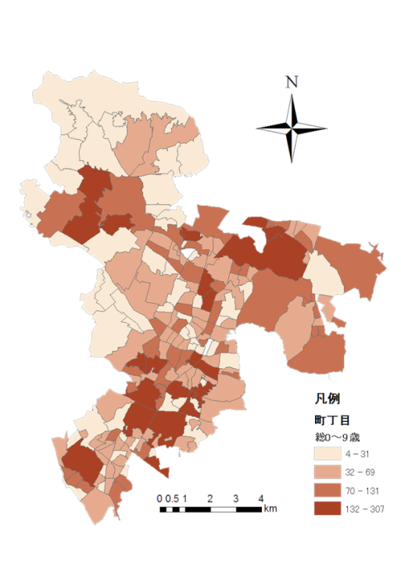

図4 0～9歳の分布

現状、南部地区に児童数が多いことが図4から分かる。一方、市民満足度調査の「幼稚園などの幼児教育の充実」の項目において、南部地区の西部に当たる三中地区は、土浦市全体の22位に対して、11位と低い値を示している。

南部地区にはこの地区最大の街区公園、乙戸沼公園が存在する。乙戸沼公園は遊具などの整備がされ、人が集まり、さらに公園内にあるレストランにレンタルスペースが存在するというポテンシャルがある。

以上のことを踏まえ、南部の三中地区の乙戸沼公園において「好縁」～ママ友の聖地乙戸沼～を提案する。母親同士のコミュニティづくりを目的とし、乙戸沼公園内の施設、TsukubaCasaのレンタルルームを利用した、住民同士のお茶会や意見交換、市や保育士の資格を持つ住民などによる講座、母親によるワークショップなどを提案する。これにより、乙戸沼公園をママ友を作りたい人が集まる、ママ友の聖地になるようにし、南部地区の子育て環境の改善を図る。

2.3, 市民がまちを変える

　中心市街地の衰退に伴い、商店の店舗数が年々減少していった。時代の流れに適応できなかった土浦市の現状踏まえて空き空間の活用が必要になった。土浦市は空き店舗の活用およびシャッター街の解消を行うべく、平成26年から中心市街地開業支援事業を実施した。

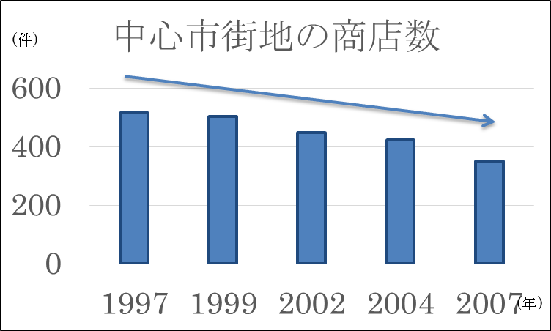

図5　中心市街地の商店数の推移

土浦市役所への聞き取りによると、平成26年度に6件、平成27年に10件、そして平成28年12月16日現在の段階で2件の起業および創業が行われ、空き店舗の対策が行われた。

現状として、制度の利用者が毎年度いるものの、その多くが飲食店店舗の創業目的が多く、脱サラをした30代の方で占められていることが土浦商工会議所の聞き取りから把握した。

　若い世代の起業が土浦市で少ない背景として、キャリア・職業教育の有無が影響しているのではと考えた。全国の大学生で行ったキャリア教育の有無において、「受けたことがない」と回答した大学生の割合が64.2%と高かった。その中で、茨城県立土浦第一高等学校と筑波銀行の県内初の連携協定そして起業教育の開始は、今後の高校生への期待が寄せられている。

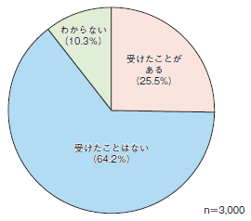

図6　全国の大学生のキャリア教育の有無

　そこで、土浦市の提案として幼少期のキャリア教育を推奨する。小学校で児童に経営者とのお話会や講演会を通じて、「ヒトを知る」を提供する。中学校で生徒に商品開発やブランディングから、「モノを知る」を学んでもらい、最終的には高校で生徒に「カネを知る」を学んでもらう。そこから、経営に必要な「ヒト・モノ・カネ」を学び、市内の教育の一環として、起業家学習プロセスから経営ノウハウを学び、高校生による創業を実施する。最終的には、「土浦市 高校対抗 店舗運営コンテスト」を開催し、市内の高校の土浦に根ざした若き世代の起業活動を推奨する。

　開催の課題として、開催コストの検証や開催地の検討が必要であり、今後の検討を実施したい。

2.4, 交通

　以上の施策を支えるために適切な交通網が必要である。

　平成27年度土浦市中心市街地基礎指標調査より、土浦駅前では歩行者数が減少していることがわかっている。（表1参照）特に亀城食堂前（亀城公園近く）では平成22年と比べ、歩行者数の減少率が40.9％にも上る。この歩行者数の減少が、まちのにぎわいの喪失の1つの原因と考えられる。そこで交通分野においては、市民が「歩きたくなる」そして市民に「歩いてもらう」市街地整備が必要であると言える。

表1　土浦駅前の歩行者数の減少

|  |  |  |  |
| --- | --- | --- | --- |
| 調査地点 | 平成22年 | 平成27年 | 減少率 |
| 土浦駅西口 | 8,820 | 7,512 | 14.8% |
| 亀城公園 | 1,392 | 823 | 40.9% |
| ・・・ | ・・・ | ・・・ | ・・・ |
| 合計 | 28,575 | 22,556 | 22.1% |

一方で、土浦城（亀城）は、もともと堀が張り巡らされた水城であった。当時の城下町が現在の中心市街地の原型となっているが、堀の大部分は埋め立て、あるいは暗渠となっており、当時の面影はほとんど感じられない。（図7参照）

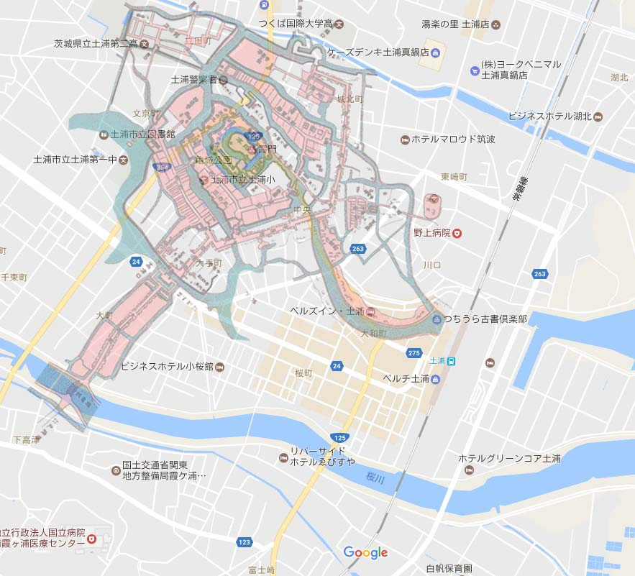

混雑度

0.71→1.10

混雑度

0.13→0.75

混雑度

0.52→1.08

図7　幕末と現在の重ね地図

そこで、歩きたくなる提案として水路復元を、歩いてもらう提案としてトランジットモール化を提案する。具体的には、中央2丁目付近から亀城公園までの区間（図8参照）で水路を復元、自動車の通行を制限するトランジットモールとして整備することで、良好な歩行環境の実現を目指す。またトランジットモールの範囲を順次拡大していく。

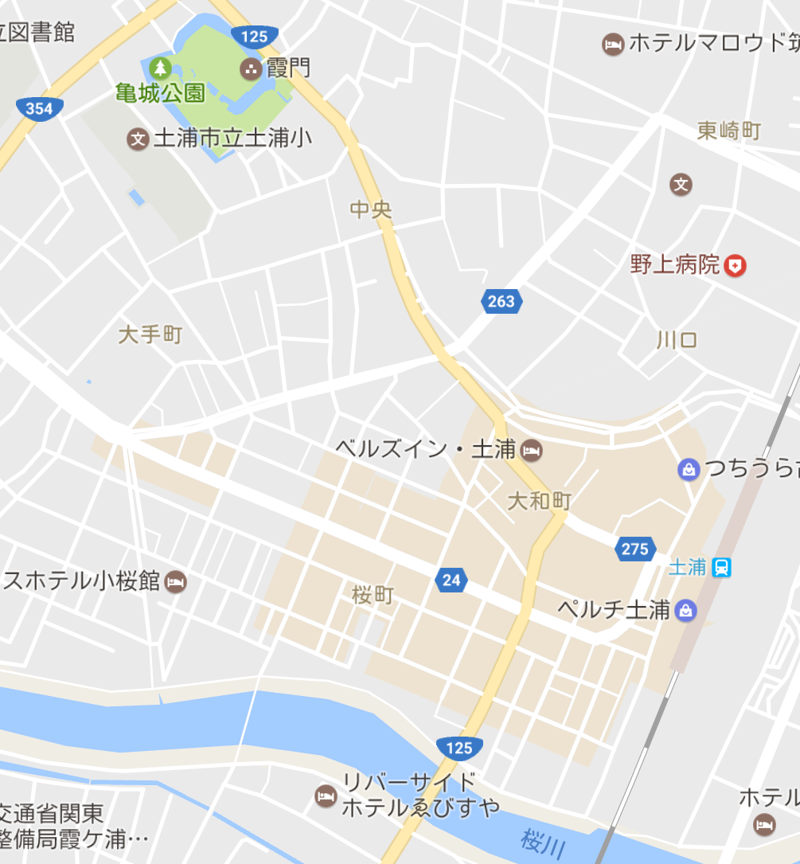

復元する水路

亀城公園

図8　水路復元の位置

　次にJICA-STRADAを用いて水路復元・トランジットモール化の実現可能性を検討する。水路復元・トランジットモール化により自動車の通行ができなくなる箇所のリンクを削除し、周辺の交通量がどのように変化するか分析した。その結果を図9に示す。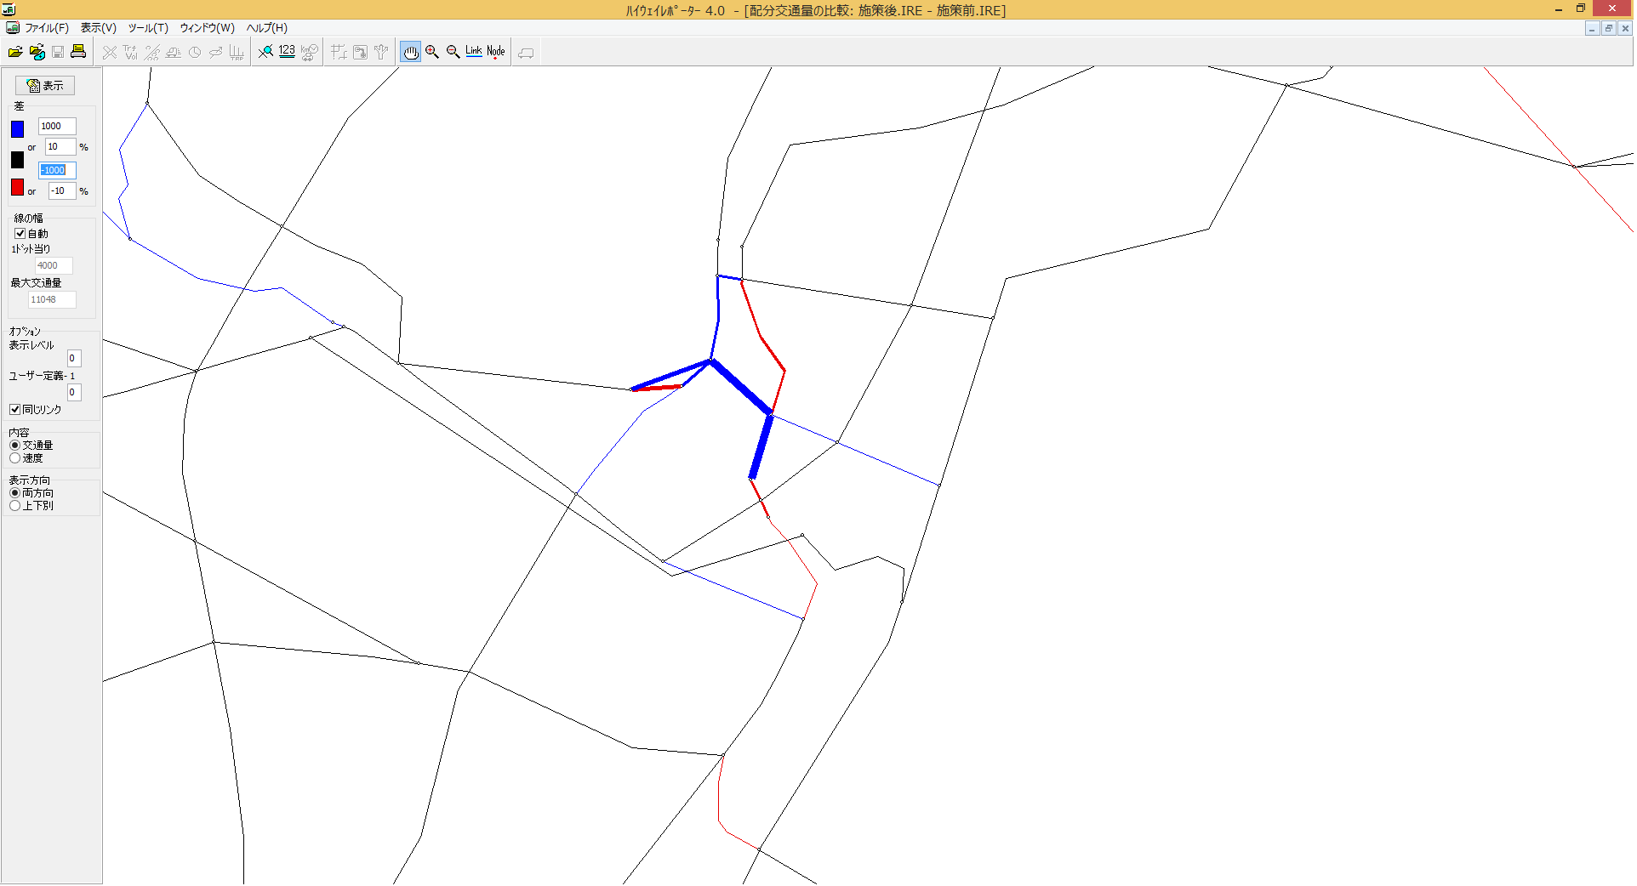

図9　交通量の変化

　この結果から、水路復元により周辺道路で交通量が増加することがわかる。混雑度が1.0を超える区間もあることから、渋滞緩和策を講じていく必要がある。

4, 参考文献

・特定非営利活動法人まちづくり活性化土浦

「平成27年度土浦市中心市街地基礎指標調査～個々の活動が共通の方向を持つために～」

・東京育児事情

http://tokyo-child-rearingchild.biz/kosodate-town/environment1/

・トリップアドバイザー（乙戸沼公園）

https://www.tripadvisor.jp/Attraction_Review-g303155-d2688092-Reviews-Ottonuma_Park-Tsuchiura_Ibaraki_Prefecture_Kanto.html

・AllAbout 不動産　https://allabout.co.jp/gm/gl/2766/

・ココロプレス

　http://kokoropress.blogspot.jp/2014/10/in.html

BOOSTAR　 https://boostar.me/2016/01/19/1631

TskubaCasa <http://tsukuba-casa.jp/free/page-address>

・http://www8.cao.go.jp/youth/whitepaper/h24honpenhtml/html/honpen/toku_2.html

・http://www.tcci.jp

・http://www.city.tsuchiura.lg.jp/index.html

・土浦市中心市街地活性化基本計画

・小学校・中学校・高等学校における実践的な教育の導入例

・土浦市耕作放棄地解消計画（土浦市耕作放棄地対策協議会）

・未来につなごうみんなの廃校プロジェクト（文部科学省）

・Food Action Nippon リハビリ・リンゴ園（http://syokuryo.jp/ifuku-fan/handicap/apple-orchard.html）

・日本園芸療法学会（http://www.jht-assc.jp/）

・最新メディア情報2016　土浦歴史地図（http://kousin242.sakura.ne.jp/wordpress009/）